TÍTULO: SUBTÍTULO (se houver)

Autor*
Autor**

RESUMO

Apresentação concisa dos pontos relevantes do documento, fornecendo uma visão rápida e clara do conteúdo. Deve ser informativo, conter de 150 a 500 palavras, apresentando finalidades, metodologia, resultados e conclusões. Deve-se usar o verbo na voz ativa e na terceira pessoa do singular. Deve ser redigido em parágrafo único, mesma fonte do trabalho, e espaçamento entrelinhas 1,5. Resumo resumo resumo resumo resumo resumo resumo resumo resumo resumo resumo resumo resumo resumo resumo resumo resumo resumo resumo resumo resumo resumo resumo resumo resumo resumo resumo resumo resumo resumo resumo resumo resumo resumo resumo resumo resumo resumo resumo resumo resumo resumo resumo resumo resumo resumo resumo resumo resumo resumo resumo resumo resumo resumo resumo resumo resumo resumo resumo resumo resumo resumo resumo resumo resumo resumo resumo resumo resumo resumo resumo resumo resumo resumo resumo resumo resumo resumo resumo resumo resumo resumo resumo resumo resumo resumo resumo resumo resumo resumo resumo resumo resumo resumo resumo resumo resumo resumo resumo resumo resumo resumo resumo resumo resumo resumo resumo.

Palavras-chave: Palavra 1. Palavra 2. Palavra 3.

1 INTRODUÇÃO

Parte inicial do artigo, onde constam: a delimitação do assunto tratado, os objetivos da pesquisa e outros elementos necessários para situar o tema.
Todo texto deve ser digitado em fonte Times New Roman ou Arial, tamanho 12, com exceção das citações com mais de três linhas, notas de rodapé, paginação, legendas e fontes das ilustrações e das tabelas, que sugerimos fonte tamanho 10. O texto deve ser justificado, exceto as referências, no final do trabalho, que devem ser alinhadas a esquerda.
Todos os autores citados devem ter a referencia incluída na lista no final no trabalho.

2 TÍTULO DA SEÇÃO PRIMÁRIA

Todo título de seção primária deve ser em negrito e letras maiúsculas.Texto da Associação Brasileira de Normas Técnicas (ABNT).
Na seção seguinte veja modelos de citação.

2.1 Título da seção secundária

Para Siss (2012) as políticas de ação afirmativas constituem políticas públicas, estatais e de caráter compulsório, elaboradas e implementadas pelo Estado, ou seja, é o Estado em ação.
Segundo Bastos e Keller (2006, p. 38), “A leitura é um processo que envolve algumas habilidades, entre as quais a interpretação do texto e a sua compreensão.”
As organizações testemunharam uma redução da validade de seu conhecimento durante este período e começaram a perceber que já não era possível confiar em Instituições de Ensino Superior para desenvolver a sua mão de obra (TARAPANOFF, 2006).
O discurso jurídico, que hoje se apresenta com um novo perfil, dispõe de um acervo variado de opções para ser construído, pois, “[...] agrega valores, impõe condutas, conduz instituições, movimenta riquezas, opta por visões de mundo e, portanto, sustenta uma ideologia.” (BITTAR, 2001, p. 181).

A citação direta com mais de três linhas deve ser destacada com recuo de 4 cm da margem esquerda, em letra menor do que a utilizada no texto (tamanho 10), sem as aspas e com espaçamento simples entrelinhas. A citação deverá ser separada do texto que a precede [...] (UNIVERSIDADE FEDERAL DO CEARÁ, 2013, p. 96).

De acordo com Mueller e Perucchi (2014, p. 16)

A expressão ciência e tecnologia e inovação, comumente abreviada para CT&I, reflete a interação e a interdependência entre essas áreas. Pela sua natureza, o conhecimento científico, tecnológico e a inovação dependem da comunicação, e a comunicação desses conhecimentos é objeto de estudo da ciência da informação.

Como suportes de comunicação adotados pelas respectivas entidades para disseminar o conhecimento produzido nas áreas correspondentes, de acordo com Rosas (2008, p. 130),
A Inteligência Competitiva (IC) tem sido objeto de pesquisa tanto da Ciência da Administração (CA), como da Ciência da Informação (CI), [...] em função da globalização do mercado de capital e aumento da competitividade, o que motivou inclusive a emergência da gestão da informação e do conhecimento.

O Instituto Brasileiro de Geografia e Estatística (IBGE) texto texto texto texto texto texto texto texto texto texto texto texto texto texto texto texto texto texto texto texto texto texto texto texto texto texto texto texto texto.

2.1.1 Título da seção terciária

Texto texto texto texto texto texto texto texto texto texto texto texto texto texto texto texto texto texto texto texto texto texto texto texto texto texto texto texto texto texto texto texto texto texto texto texto texto.

2.1.1.1 Título da seção quaternária

As ilustrações (fotografias, gráficos, mapas, plantas, quadros) e tabelas devem ser citados e inseridos o mais próximo possível do trecho a que se referem. Texto texto texto texto texto texto texto texto texto, conforme o Gráfico 1.

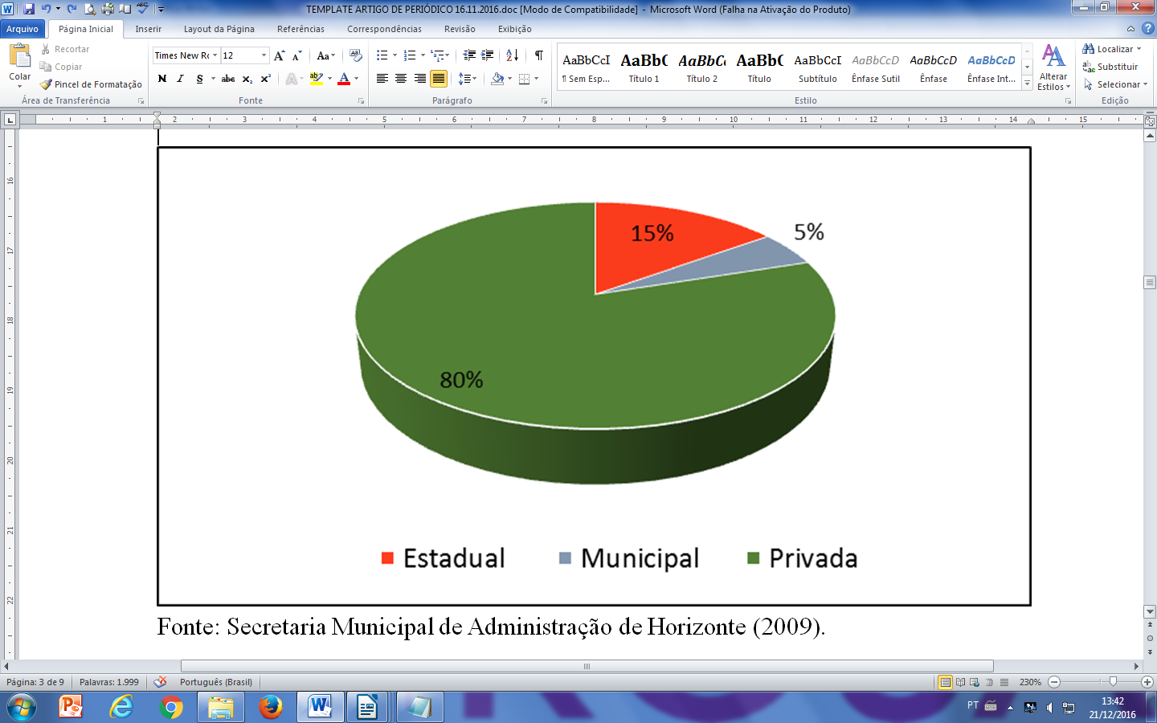
Gráfico 1 – Distribuição dos alunos de Horizonte nas redes estadual, municipal e privada

Fonte: Secretaria Municipal de Administração de Horizonte (2009).

Texto texto texto texto texto texto texto texto texto texto texto texto texto texto texto texto texto texto texto texto texto texto texto texto texto texto texto texto texto texto.
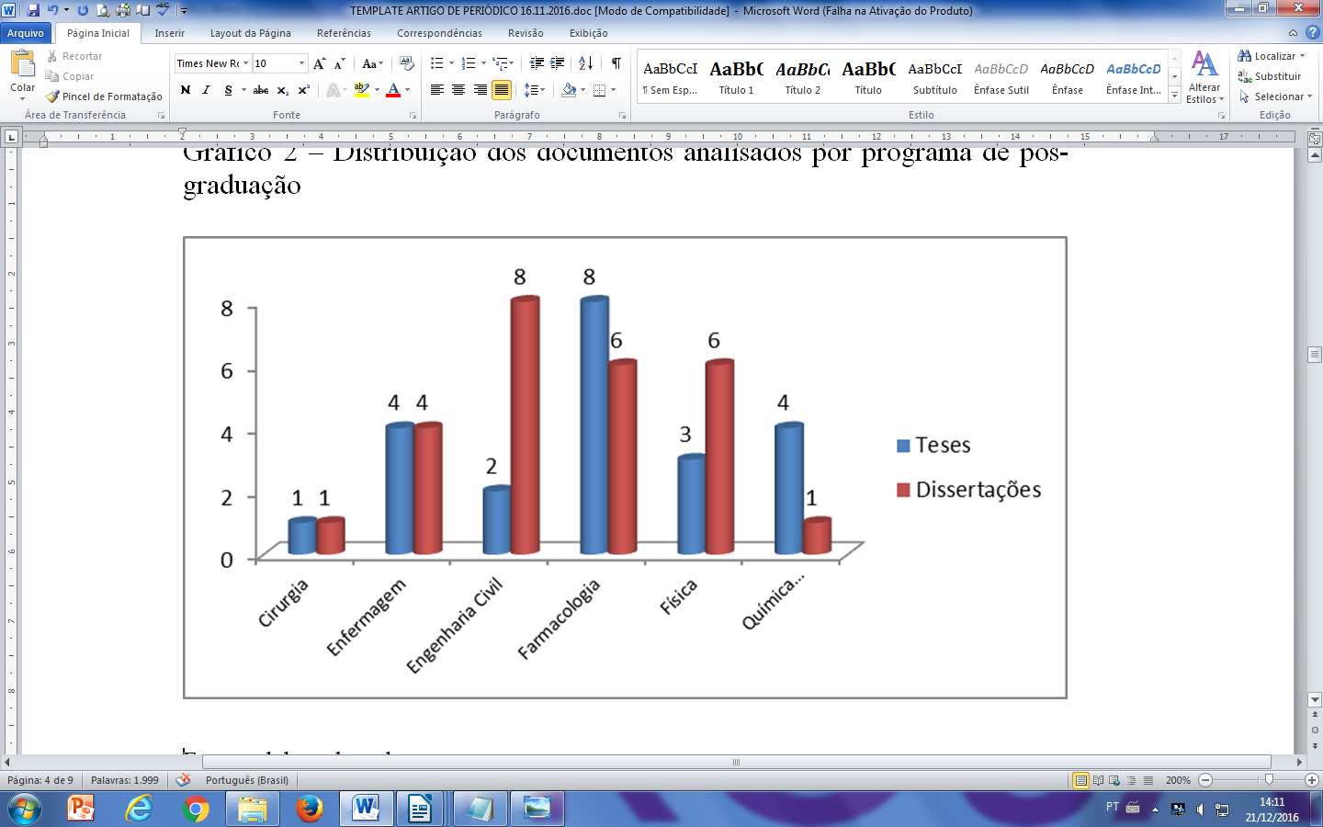
Gráfico 2 – Distribuição dos documentos analisados por programa de pós-graduação

Fonte: elaborado pelo autor.

Texto texto texto texto texto texto texto texto texto texto texto texto texto texto texto texto texto texto texto texto texto texto texto texto texto texto texto texto texto texto.

2.1.1.1.1 Título da seção quinária

Texto texto texto texto texto texto texto texto texto texto texto texto texto texto texto texto texto texto texto texto texto texto texto texto texto texto texto texto texto texto texto texto texto, conforme a Figura 1.

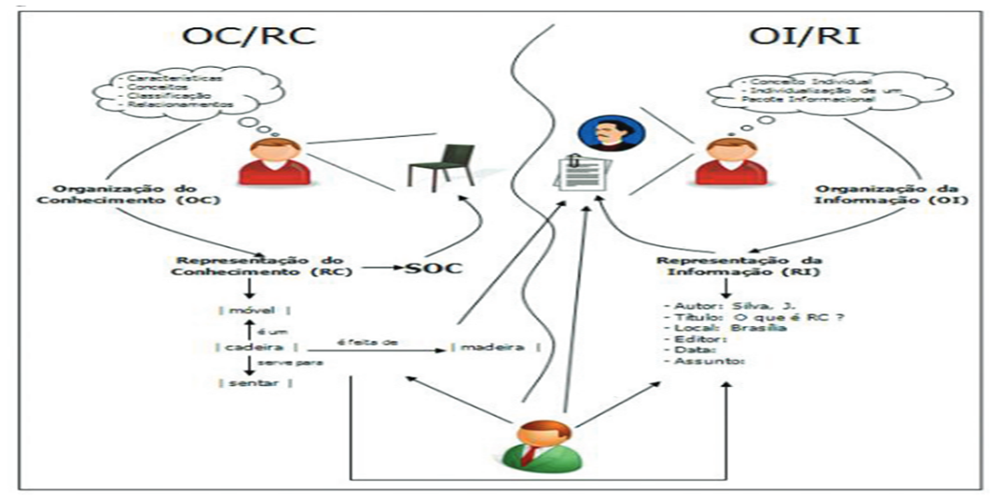
Figura 1 – Organização do conhecimento/Representação do conhecimento, Organização da informação/Representação da informação
Fonte: Lara e Smit (2010).
Legenda: Organização do conhecimento (OC); Representação do conhecimento (RC); Organização da informação (OI); Representação da informação (RI).
Texto texto texto texto texto texto texto texto texto texto texto texto texto texto texto texto texto texto texto texto texto texto texto texto texto texto texto texto texto texto texto texto texto texto texto texto texto texto texto (FIGURA 2).

Figura 2 – Ciclo da informação

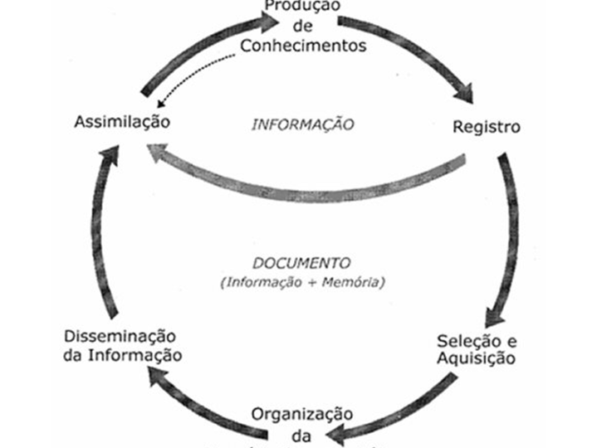

Fonte: adaptada de Tristão, Fachin e Alarcon (2004).

3 TÍTULO DA SEÇÃO PRIMÁRIA

Texto texto texto texto texto texto texto texto texto texto texto texto texto texto texto texto texto texto texto texto texto texto texto texto texto texto texto texto texto texto texto texto texto texto texto texto texto texto texto, conforme Tabela 1.

Tabela 1 – Distribuição dos documentos analisados por programa de pós-graduação
Programas de Pós-Graduação | Categoria |  | Total
Programas de Pós-Graduação | Teses | Dissertações | Total
Cirurgia* | 1 | 1 | 2
Enfermagem | 4 | 4 | 8
Engenharia Civil | 2 | 8 | 10
Farmacologia | 8 | 6 | 14
Física | 3 | 6 | 9
Química Inorgânica | 4 | 1 | 5
Total | 22 | 26 | 48
Fonte: elaborada pelo autor.
*Consideramos apenas o Curso de Cirurgia geral.

Texto1 texto texto texto texto texto texto texto texto texto texto texto texto texto texto texto texto texto texto texto texto texto texto texto texto texto texto texto texto texto texto texto texto texto texto texto texto texto texto texto texto texto texto texto texto texto texto texto texto texto texto texto texto texto texto texto texto texto.
De acordo com a Tabela 2 texto texto texto texto texto texto texto texto texto texto texto texto texto texto texto texto texto texto texto texto texto texto texto texto texto texto texto texto texto texto texto texto texto texto texto texto texto texto.

Tabela 2 – População brasileira por situação em domicílio em 2003
Situação de domicílio | Mulheres | Homens | Total
Urbana | 41.115.439 | 79,972492 | 79.972.370
Rural | 18.479.893 | 19.507.477 | 37.982.370
Total | 59.595.332 | 59.364.969 | 117.960.301
Fonte: Instituto Brasileiro de Geografia e Estatística (2003).

4 CONCLUSÃO

Parte final2 do texto na qual se apresentam as conclusões apoiadas no desenvolvimento do assunto. É a recapitulação sintética dos resultados obtidos. Pode apresentar recomendações e sugestões para pesquisas futuras.
Texto texto texto texto texto texto texto texto texto texto texto texto texto texto texto texto texto texto texto texto texto texto texto texto texto texto texto texto texto texto texto texto texto texto texto texto texto texto texto texto texto texto texto texto texto texto texto texto texto texto texto texto texto texto texto texto texto texto texto texto.

TÍTULO EM LÍNGUA ESTRANGEIRA: SUBTÍTULO (se houver)

ABSTRACT

Tradução do resumo em língua vernácula para outro idioma de propagação internacional (em inglês ABSTRACT, em francês RESUMÉ, em espanhol RESUMEN). Abstract and abstract and abstract and abstract and abstract and abstract and abstract and abstract and abstract and abstract and abstract and abstract and abstract and abstract and abstract and abstract and abstract and abstract and abstract and abstract and abstract and abstract and abstract and abstract and abstract and abstract and abstract and abstract and abstract and abstract and abstract and abstract and abstract and abstract and abstract and abstract and abstract and abstract and abstract and abstract and abstract and abstract and abstract and abstract and abstract and abstract and abstract and abstract and abstract and abstract and abstract and abstract and abstract and abstract and abstract and abstract and abstract and abstract and abstract and abstract and abstract and abstract and abstract and abstract and abstract.

Keywords: Keyword 1. Keyword 2. Keyword 3.

NOTAS EXPLICATIVAS (se houver)

1 A norma de VANCOUVER é utilizada com muita frequência na área da Saúde.
2 A normalização de trabalhos acadêmicos é recomendada pelo Ministério da Educação e Cultura (MEC).

REFERÊNCIAS

BASTOS, Cleverson Leite; KELLER, Vicente. Aprendendo a aprender: introdução à metodologia científica. 19. ed. Petrópolis: Vozes, 2006.

BITTAR, Eduardo Carlos Bianca. Linguagem jurídica. São Paulo: Saraiva, 2001.

HORIZONTE. Secretaria Municipal de Educação. Censo escolar. Horizonte, 2009.

INSTITUTO BRASILEIRO DE GEOGRAFIA E ESTATÍSTICA. Censo 2003. Rio de Janeiro, 2003.

LARA, Marilda Lopes Ginez de; SMIT, Johanna Wilhelmina. Temas de pesquisa em ciência da informação no Brasil. São Paulo: Escola de Comunicações e Artes da Universidade de São Paulo, 2010. Disponível em: <http://www.repositoriobib.ufc.br/000005/00000588.pdf>. Acesso em: 21 jan. 2012.

MUELLER, Suzana Pinheiro Machado; PERUCCHI, Valmira. Universidades e a produção de patentes: tópicos de interesse para o estudioso da informação tecnológica. Perspectivas em Ciência da Informação, Belo Horizonte, v. 19, n. 2, p. 15-36, 2014.

PRESERVAÇÃO do meio ambiente: manifesto do chefe de Seattle ao presidente dos EUA. São Paulo: Babel Cultural, 1987.

ROSAS, Anny Jacquelline Cysne. Sustentabilidade da atividade produtora de água envasada em Fortaleza, CE. 2008. 186 f. Dissertação (Mestrado em Desenvolvimento e Meio Ambiente) – Universidade Federal do Ceará, Fortaleza, 2008.
SISS, Ahyas. Afro-brasileiros e Educação Superior: notas para debates. In: COSTA, Hilton; PINHEL, André; SILVEIRA, Marcos Silva da (Org.). Uma década de políticas afirmativas: panorama, argumentos e resultados. Ponta Grossa: Editora UEPG, 2012. p. 18-26.

TARAPANOFF, K. Educação corporativa. In: CONGRESSO IBEROAMERICANO DE GESTÃO DO CONHECIMENTO E INTELIGÊNCIA COMPETITIVA, 1., 2006, Curitiba. Anais eletrônicos... Curitiba: CIETEP, 2006. Disponível em: <http://www.gecic.com.br>. Acesso em: 22 out. 2006. p. 59-70.

TRISTÃO, Ana Maria Delazari; FACHIN, Gleisy Regina Bóries; ALARCON, Orestes Estevam. Sistema de classificação facetada e tesauros: instrumentos para organização do conhecimento. Ciências da Informação, Brasília, DF, v. 33, n. 2, p. 172-178, 2004. Disponível em: <http://revista.ibict.br/ciinf/index.php/ciinf/article/view/265/233>. Acesso em: 2 out. 2014.

UNIVERSIDADE FEDERAL DO CEARÁ. Biblioteca Universitária. Guia de normalização de trabalhos acadêmicos da Universidade Federal do Ceará. Fortaleza, 2013.

APÊNDICE A – INSTRUMENTO DE COLETA DE DADOS

QUESTIONÁRIO

A - PERFIL DO ENTREVISTADO
1 Cargo:
( ) Servidor ( ) Bolsista ( ) Estagiário ( ) Terceirizado
Divisão/Unidade em que trabalha:______________________________________________

2 Faixa Etária:
( ) Até 19 anos ( ) 25 – 29 anos ( ) 35 – 39 anos ( ) 45 – 49 anos
( ) 20 – 24 anos ( ) 30 – 34 anos ( ) 40 – 44 anos ( ) Acima de 50 anos

3 Sexo:
( ) Feminino ( ) Masculino

4 Há quanto tempo trabalha na instituição?
( ) Há menos de 1 ano ( ) Entre 5 e 9 anos ( ) Entre 15 e 19 anos
( ) Entre 1 e 4 anos ( ) Entre 10 e 14 anos ( ) Há mais de 20 anos

ANEXO A – TRECHO DA CARTA DO LÍDER DO POVO SEATTLE
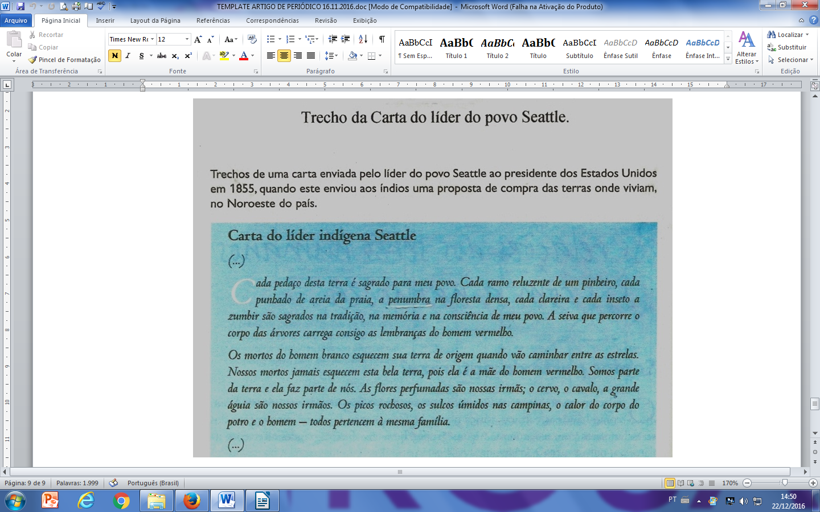

Fonte: (PRESERVAÇÃO..., 2000).

AGRADECIMENTOS (opcional)

Agradecimentos a pessoas e/ou instituições, se for o caso, devem ser inseridos após os elementos pós-textuais e de maneira sucinta.

Data de entrega: dia/mês/ano.

*Nota de rodapé contendo breve currículo do primeiro autor e endereço eletrônico.
**Nota de rodapé contendo breve currículo do primeiro autor e endereço eletrônico.

